HƯỚNG DẪN SỬ DỤNG

TỪ ĐIỂN TRỰC TUYẾN
Nhóm: 13

Hà Nội ngày 30, tháng 04, năm 2019
Truy cập trang web:
- Nền tảng Desktop:
Yêu cầu thiết bị có kết nối Internet, sử dụng các trình duyệt thông dụng (Google Chrome, Mozilla Firefox,… ) truy cập vào trang web: http://webtudien.tk/ bằng cách gõ vào thanh địa chỉ http://webtudien.tk/ hoặc webtudien.tk, ta sẽ được như hình (với trình duyệt Google Chrome):
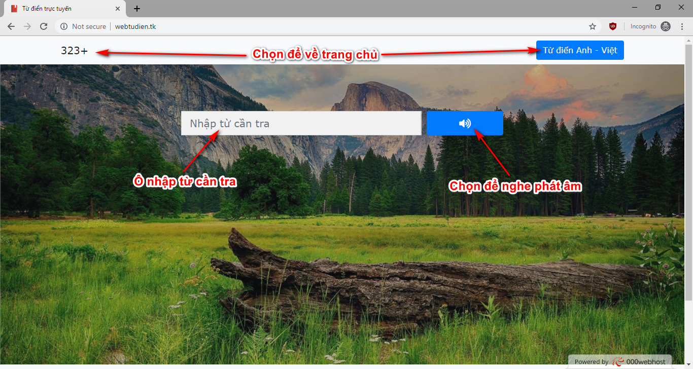

- Nền tảng di dộng:
Sử dụng các trình duyệt được cài đặt trên máy và có kết nối Internet, truy cập vào trang web: http://webtudien.tk/ bằng cách gõ vào thanh địa chỉ http://webtudien.tk/ hoặc webtudien.tk:
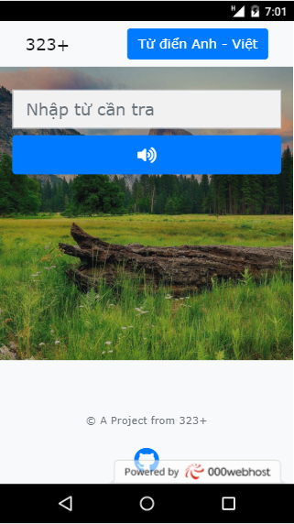

Sử dụng từ điển trực tuyến:
- Nền tảng Desktop:
Click chọn vào ô nhập từ và nhập từ cần dịch (nhập chậm, vừa phải) , sẽ có danh sách gợi ý hiện lên, có thể lựa chọn trong danh sách gợi ý hoặc nhập hết từ.
Lưu ý: Không xuất hiện danh sách gợi ý tức là từ không tồn tại hoặc không có trong cơ sở dữ liệu.
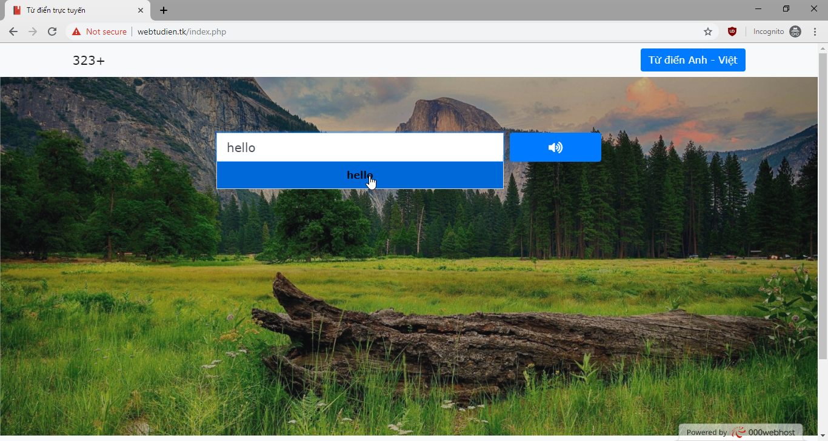
Click chọn vào từ ở danh sách gợi ý để thực hiện tra từ, chọn biểu tượng loa để nghe phát âm:
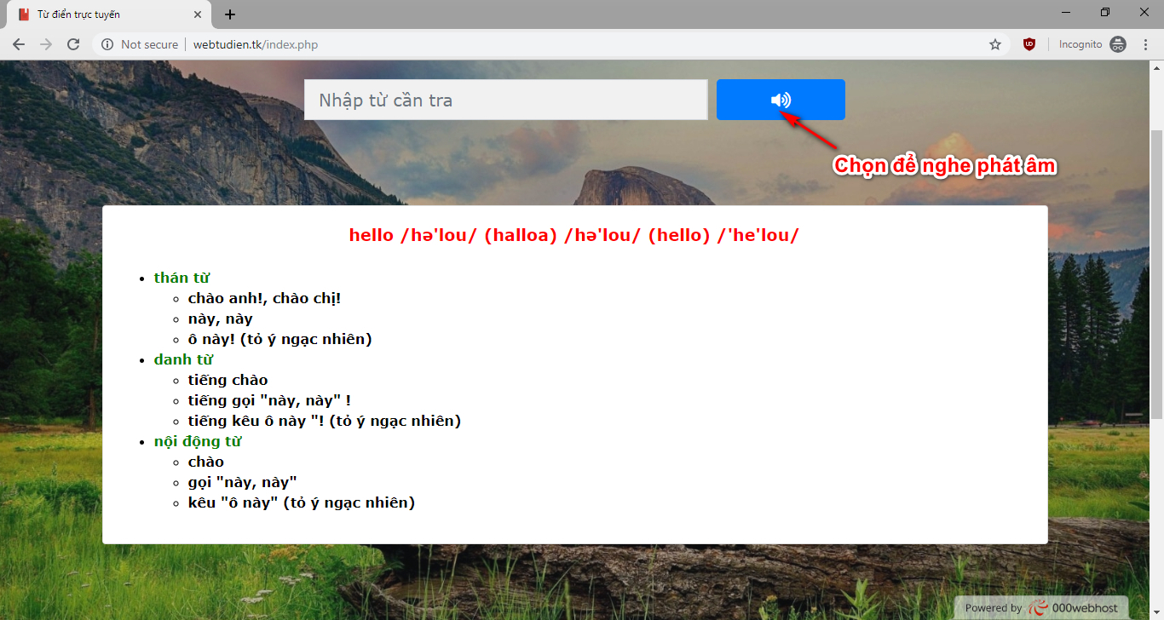
- Nền tảng di dộng:
Tương tự như nền tảng Desktop:
